1. Tampilkan seluruh data anggota yg menjadi admin

SELECT * FROM anggota WHERE role = 'admin';

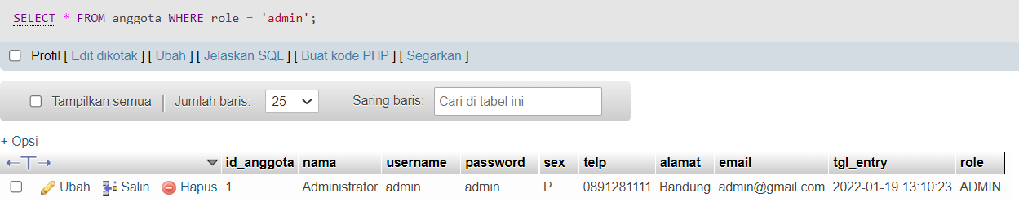

1. Tampilan seluruh data anggota yg tidak menjadi admin

SELECT * FROM anggota WHERE role <> 'admin';

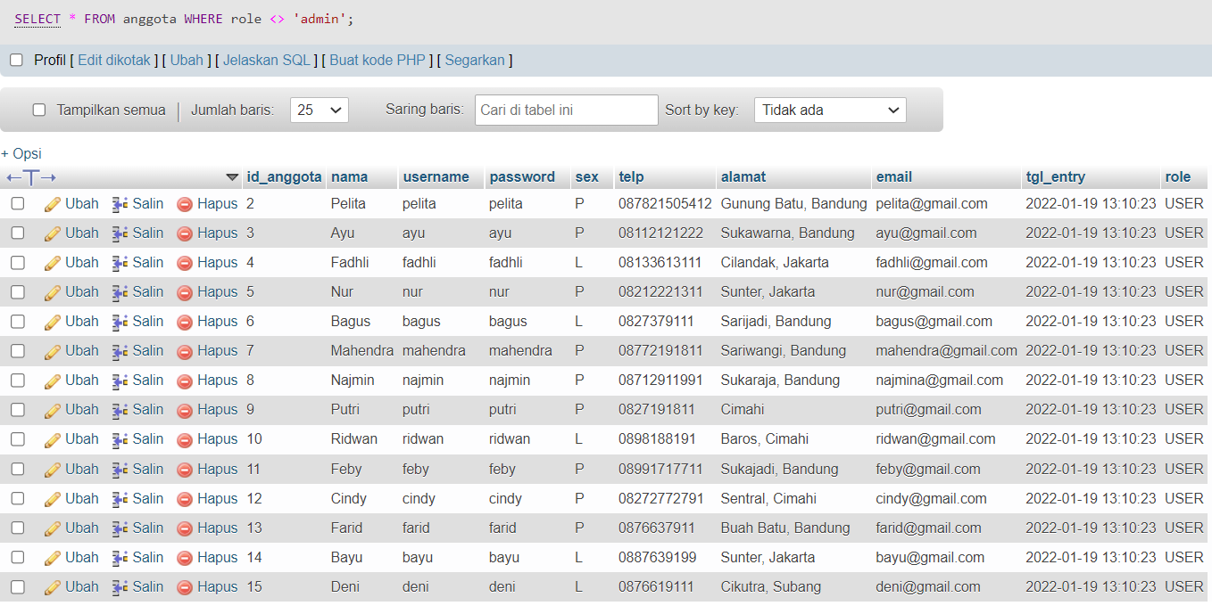

1. Tampilkan id dan nama anggota yg belum pernah melakukan peminjaman

SELECT anggota.id_anggota, anggota.nama AS nama_yang_belum_pinjam

FROM anggota

LEFT JOIN peminjaman ON anggota.id_anggota = peminjaman.id_anggota

WHERE peminjaman.id_anggota IS NULL;

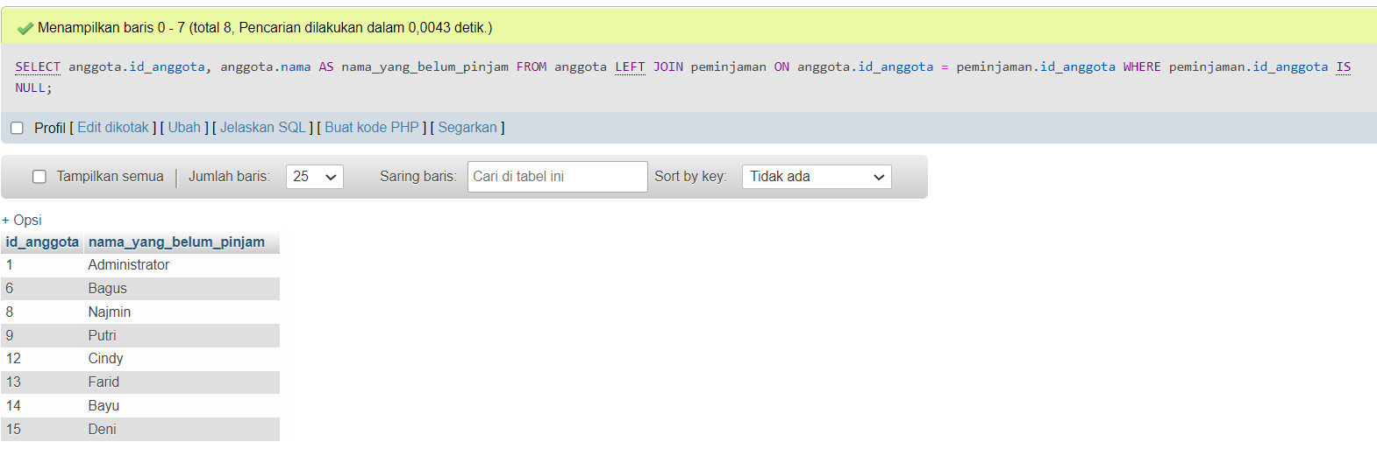

1. Tampilan id, nama, telp anggota yg pernah melakukan peminjaman

SELECT anggota.id_anggota, anggota.nama AS nama_peminjam, anggota.telp

FROM anggota

INNER JOIN peminjaman ON anggota.id_anggota = peminjaman.id_anggota

GROUP BY peminjaman.id_anggota;

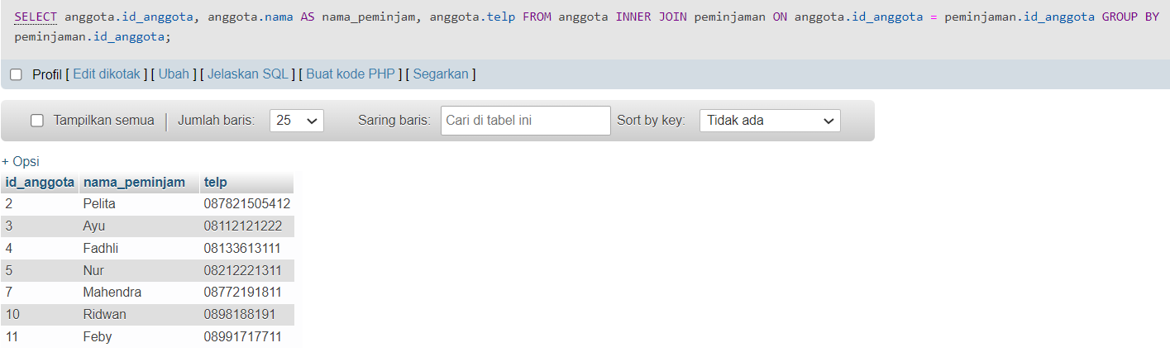

1. Tampilkan id, nama, telp anggota yg pernah melakukan peminjaman lebih dari 1x

SELECT anggota.id_anggota, anggota.nama, anggota.telp

FROM anggota

INNER JOIN peminjaman ON anggota.id_anggota = peminjaman.id_anggota

GROUP BY peminjaman.id_anggota HAVING COUNT(peminjaman.id_anggota) > 1;

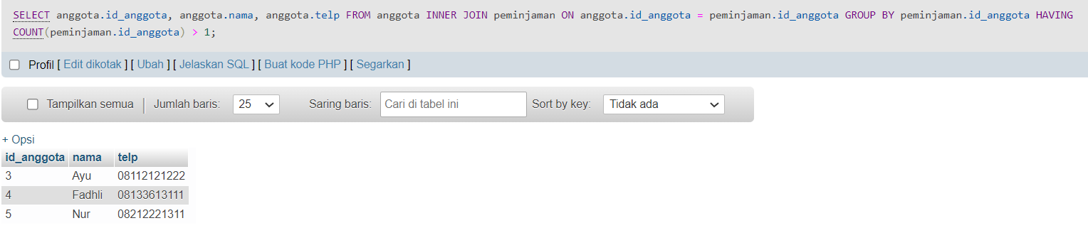

1. Tampilkan nama, telp, alamat, tanggal pinjam dan tanggal Kembali

SELECT anggota.nama, anggota.telp, anggota.alamat, peminjaman.tgl_pinjam, peminjaman.tgl_kembali

FROM anggota

INNER JOIN peminjaman ON anggota.id_anggota = peminjaman.id_anggota;

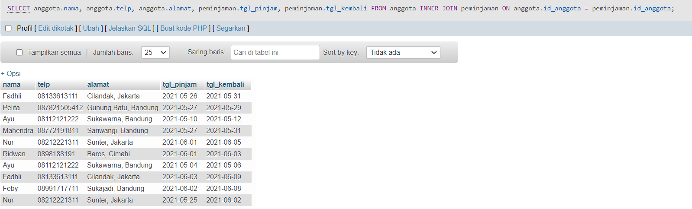

1. Tampilkan nama, telp, alamat, tanggal pinjam dan tanggal kembali yang tanggal kembalinya ada di bulan juni

SELECT anggota.nama, anggota.telp, anggota.alamat, peminjaman.tgl_pinjam, peminjaman.tgl_kembali

FROM anggota

INNER JOIN peminjaman ON anggota.id_anggota = peminjaman.id_anggota

WHERE MONTH(peminjaman.tgl_kembali) = '06';

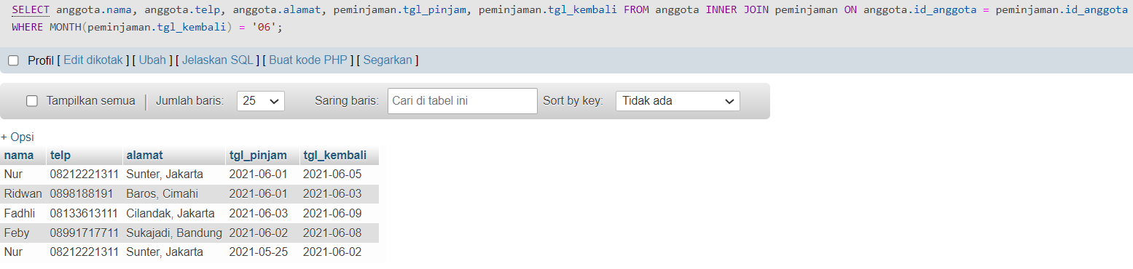

1. Tampilkan nama, telp, alamat, tanggal pinjam dan tanggal kembali yang tanggal pinjamnya ada di bulan mei

SELECT anggota.nama, anggota.telp, anggota.alamat, peminjaman.tgl_pinjam, peminjaman.tgl_kembali

FROM anggota

INNER JOIN peminjaman ON anggota.id_anggota = peminjaman.id_anggota

WHERE MONTH(peminjaman.tgl_kembali) = '05';

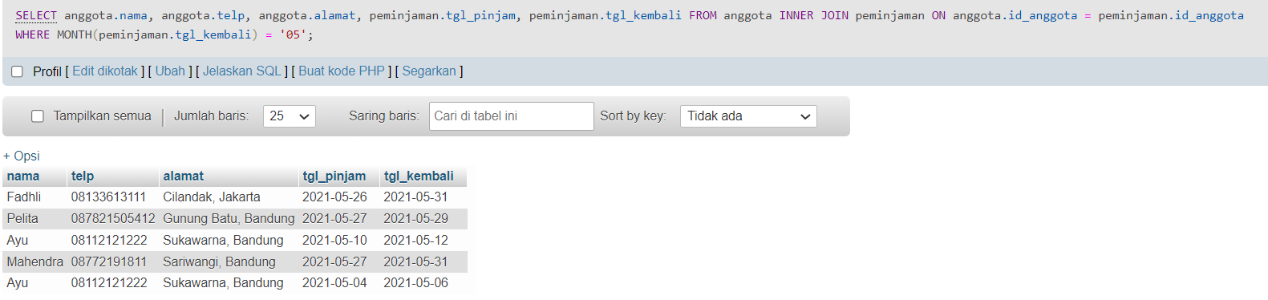

1. Tampilkan nama, telp, alamat, tanggal pinjam dan tanggal kembali yang tanggal pinjam dan tanggal kembalinya ada di bulan juni

SELECT anggota.nama, anggota.telp, anggota.alamat, peminjaman.tgl_pinjam, peminjaman.tgl_kembali

FROM anggota

INNER JOIN peminjaman ON anggota.id_anggota = peminjaman.id_anggota

WHERE MONTH(peminjaman.tgl_pinjam)= '06' AND MONTH(peminjaman.tgl_kembali) = '06';

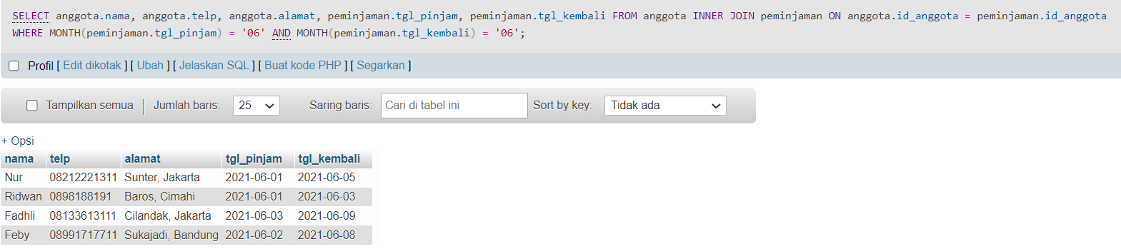

1. Tampilkan nama, telp, alamat, tanggal pinjam dan tanggal kembali yang anggotanya beralamat di Bandung

SELECT anggota.nama, anggota.telp, anggota.alamat, peminjaman.tgl_pinjam, peminjaman.tgl_kembali

FROM anggota

INNER JOIN peminjaman ON anggota.id_anggota = peminjaman.id_anggota

WHERE alamat LIKE '%bandung%';

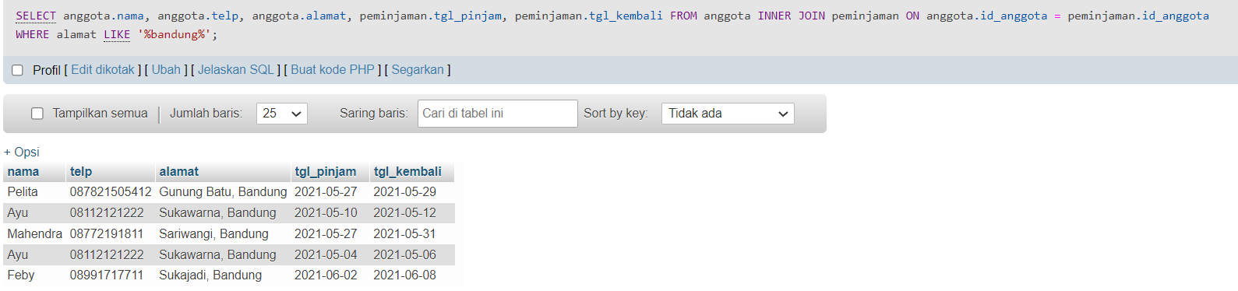

1. Tampilkan nama, telp, alamat, tanggal pinjam dan tanggal kembali yang anggotanya beralamat di Bandung dan berjenis kelamin perempuan

SELECT anggota.nama, anggota.telp, anggota.alamat, peminjaman.tgl_pinjam, peminjaman.tgl_kembali

FROM anggota

INNER JOIN peminjaman ON anggota.id_anggota = peminjaman.id_anggota

WHERE alamat LIKE '%bandung%' AND sex = 'P';

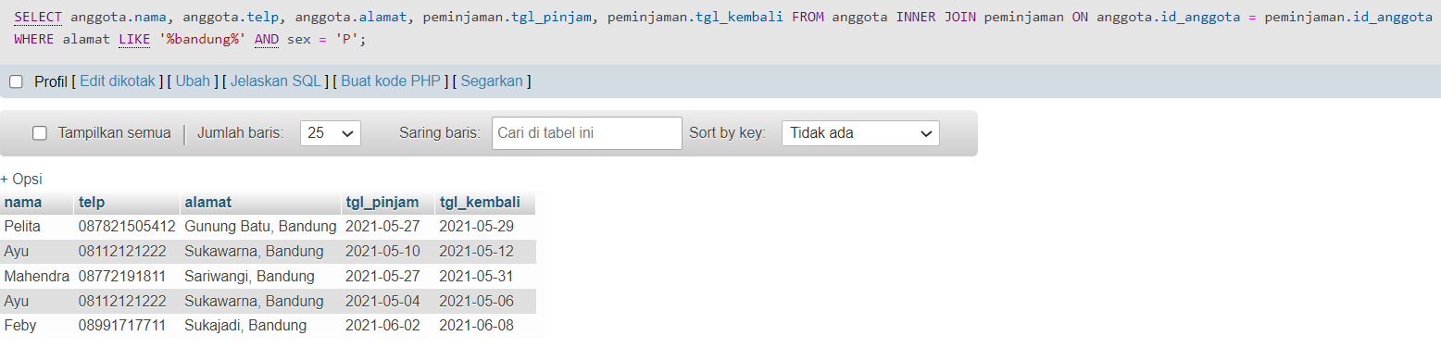

1. Tampilkan nama, telp, alamat, tanggal pinjam, tanggal kembali, isbn dan qty, dimana jumlah qty lebih dari 1

SELECT anggota.nama, anggota.telp, anggota.alamat, peminjaman.tgl_pinjam, peminjaman.tgl_kembali, detail_peminjaman.isbn, detail_peminjaman.qty

FROM anggota

INNER JOIN peminjaman ON anggota.id_anggota = peminjaman.id_anggota

INNER JOIN detail_peminjaman ON peminjaman.id_pinjam = detail_peminjaman.id_pinjam

WHERE qty > 1;

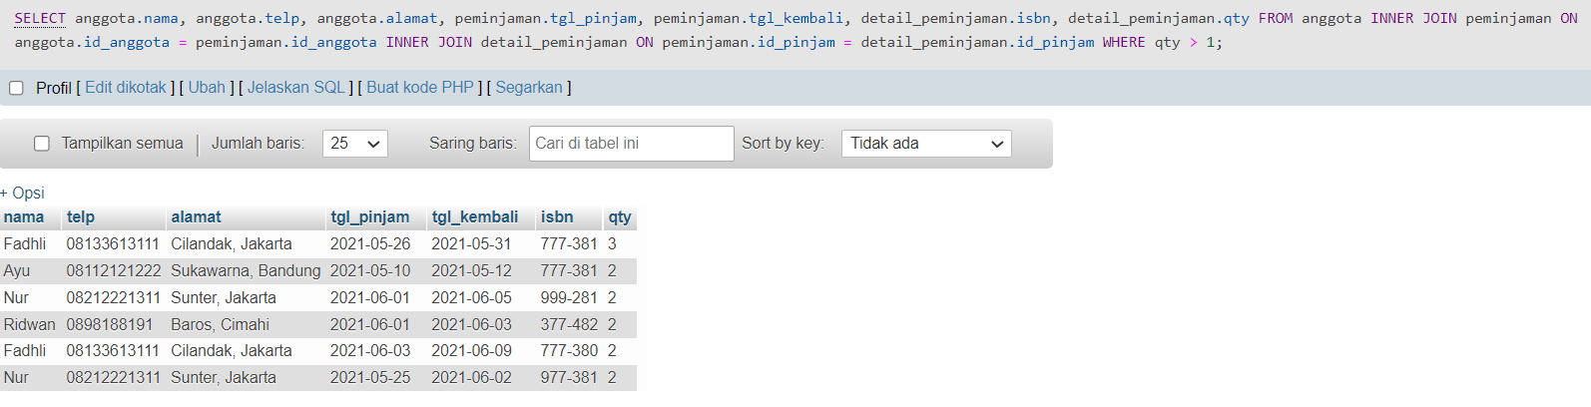

1. Tampilkan nama, telp, alamat, tanggal pinjam, tanggal kembali, isbn, qty, judul buku, harga pinjam dan total harga (qty di kali harga pinjam)

SELECT anggota.nama, anggota.telp, anggota.alamat, peminjaman.tgl_pinjam, peminjaman.tgl_kembali, detail_peminjaman.isbn, detail_peminjaman.qty, buku.judul, buku.harga_pinjam, detail_peminjaman.qty*buku.harga_pinjam AS total_harga_DI_pinjam

FROM anggota

INNER JOIN peminjaman ON anggota.id_anggota = peminjaman.id_anggota

INNER JOIN detail_peminjaman ON peminjaman.id_pinjam = detail_peminjaman.id_pinjam

INNER JOIN buku ON detail_peminjaman.isbn = buku.isbn;

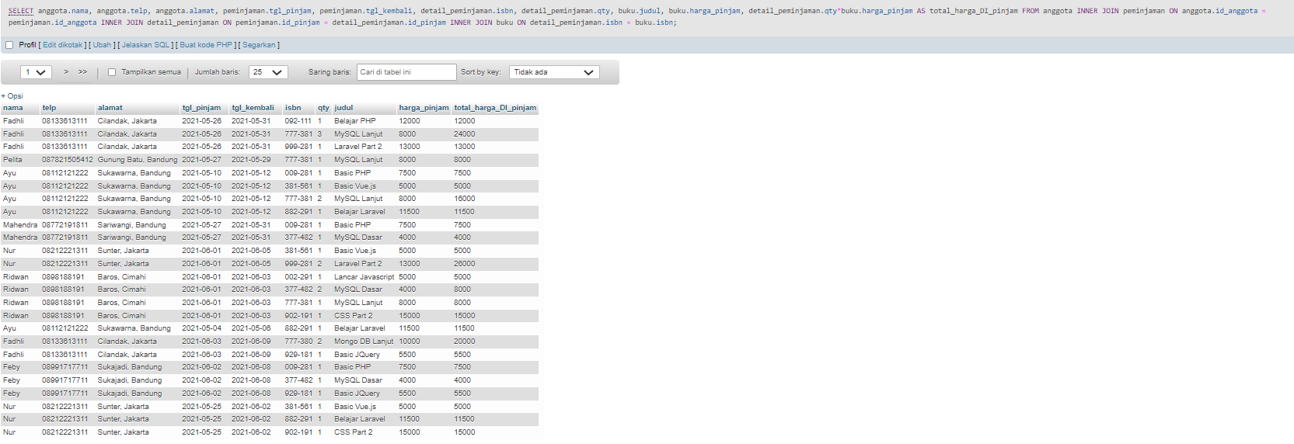

1. Tampilkan nama anggota, telp anggota, alamat anggota, tanggal pinjam, tanggal kembali, isbn, qty, judul buku, nama penerbit, nama pengarang dan nama katalog

SELECT anggota.nama, anggota.telp, anggota.alamat, peminjaman.tgl_pinjam, peminjaman.tgl_kembali, detail_peminjaman.isbn, detail_peminjaman.qty, buku.judul, penerbit.nama_penerbit, pengarang.nama_pengarang, katalog.nama AS nama_katalog

FROM anggota

INNER JOIN peminjaman ON anggota.id_anggota = peminjaman.id_anggota

INNER JOIN detail_peminjaman ON peminjaman.id_pinjam = detail_peminjaman.id_pinjam

INNER JOIN buku ON detail_peminjaman.isbn = buku.isbn

INNER JOIN penerbit ON buku.id_penerbit = penerbit.id_penerbit

INNER JOIN pengarang ON buku.id_pengarang = pengarang.id_pengarang

INNER JOIN katalog ON buku.id_katalog = katalog.id_katalog;

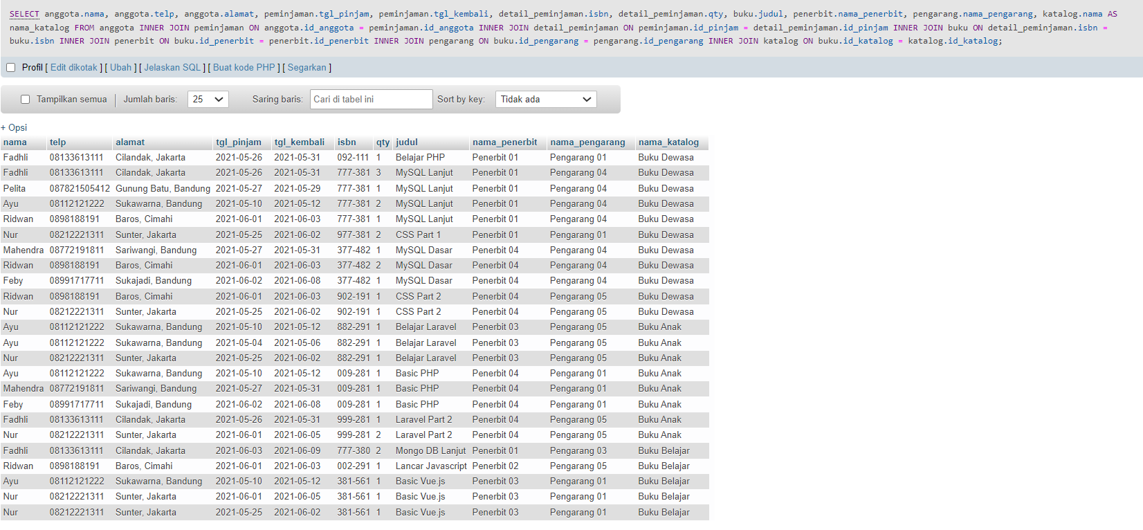

1. Tampilkan semua data katalog, judul buku, dimana semua data katalog mempunyai relasi ke data buku

SELECT buku.judul, katalog.id_katalog, katalog.nama

FROM katalog

INNER JOIN buku on katalog.id_katalog = buku.id_katalog;

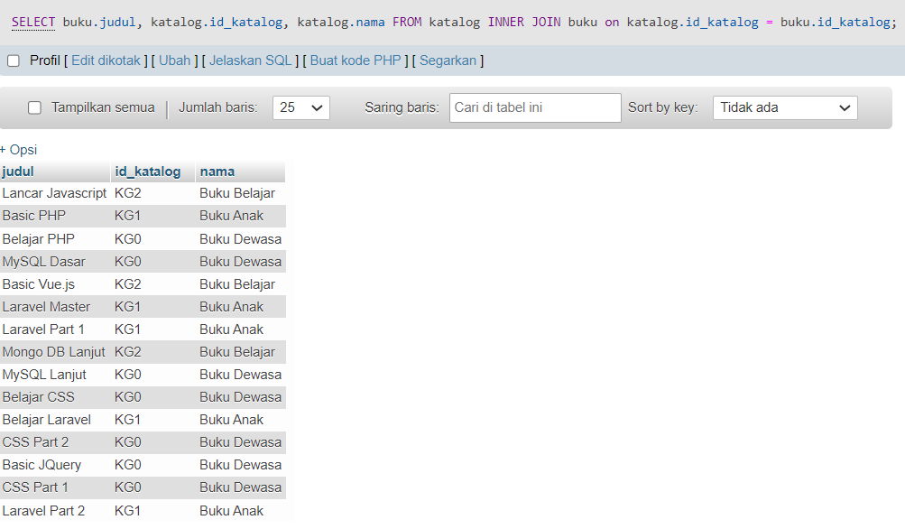

1. Tampilkan semua data buku dan nama penerbit. Beserta data buku yang tidak mempunyai relasi ke data penerbit

SELECT buku.*, penerbit.nama_penerbit

FROM buku

LEFT JOIN penerbit ON buku.id_penerbit = penerbit.id_penerbit;

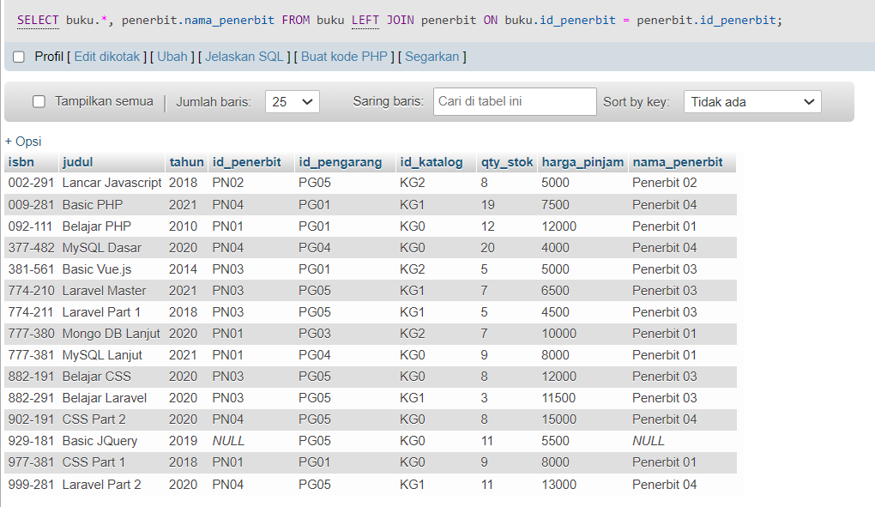

1. Tampilkan ada berapa jumlah pengarang PG05 pada table buku

SELECT SUM(buku.id_pengarang='PG05') AS jumlah

FROM buku;

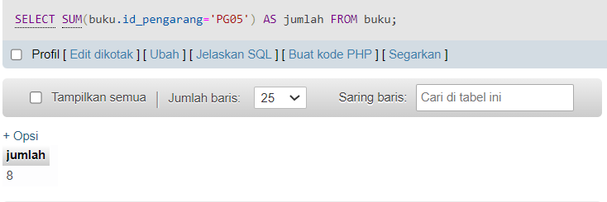

1. Tampilkan data buku yang harganya lebih dari 10000

SELECT harga_pinjam FROM buku

WHERE harga_pinjam > 10000;

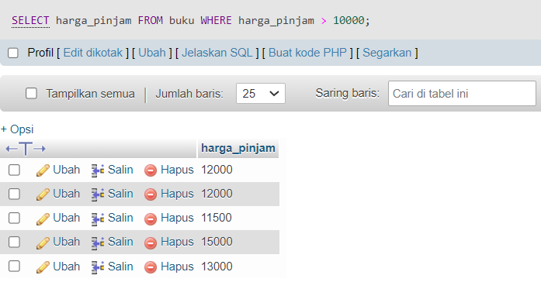

1. Tampilkan seluruh data buku yang diterbitkan oleh Penerbit 01, dimana buku tersebut harus mempunyai qty lebih dari 10

SELECT * FROM buku

WHERE id_penerbit='PN01' AND qty_stok > 10;

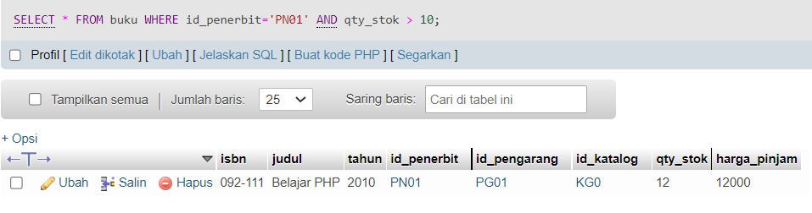

1. Tampilkan seluruh data anggota yang baru ditambahkan pada bulan juni

SELECT * FROM anggota

WHERE MONTH(anggota.tgl_entry) = '06';

